Descriptif type ECOFEU PREMIUM ALU 110 SCE

- EXUTOIRE DE FUMEES (DENFC) Spécial Cage d’Escalier à rupture de pont thermique

Fourniture d’exutoires de fumées spécial cage d’escaliers à rupture de pont thermique de type ECOFEU PREMIUM ALU 110 SCE de la société Kingspan Light + Air présentant un coefficient de transmission thermique global : Urc = 1,3 W/m².K - Urc installé = 1,1 W/m².K (pour DENFC 100x100 cm – Ht CMI 400mm – Double vitrage – isolant toiture 160 mm – Arc = 3.42 m²). Calculs réalisés selon l'annexe D de la norme PR EN1873 et le guide Eurolux avec le logiciel Flixo 6 selon la méthode des surfaces développées avec une température intérieure de 20°C et une température extérieure de 0°C.

Une costière métallique droite brute / laquée RAL XXX à rupture de pont thermique hauteur 400 mm avec isolant en laine de roche d’une épaisseur de 50 mm pour couverture étanchéité.
Des cadres dormant et ouvrant à 110° en aluminium brut / laqué RAL XXX à rupture de pont thermique avec double joints d’étanchéité permettant l’accès à la toiture.
Un remplissage en polycarbonate alvéolaire 16 / 16+16 / 32 mm / Aluminium / Double vitrage
Une grille anti-chute 1200 Joules en aluminium brut / laqué RAL XXX.
Un mécanisme déporté pour l’accès à la toiture.
Un système de commande :
- PN : avec vérin pneumatique avec thermofusible taré à 93°C et système de verrouillage breveté en 2 points.
- EL : avec vérin électrique 24V - 2,6A
- TC : avec ressort à gaz adapté au poids du capot avec fusible démultiplié taré à 93°C et système de verrouillage breveté en 2 points.
Section libre Av : 1 m²
Charge descendante : SL 250 (verre) ou SL 500 (PCA et Alu)
Charge ascendante : WL 1500

Les DENFC devront être certifiés CE selon la norme EN 12101-2 et conformes à la directive machine.
Classes de performances répondant aux exigences de la réglementation française.
Lanterneau éligible aux Certificats d’Economie d’Energie (CEE).
L’entreprise présentera la Déclaration de Performances (DOP) et procès-verbaux (PV) à la maîtrise d’œuvre avant tout début d’exécution.
Mise en œuvre conforme aux règles professionnelles et aux recommandations du fabricant.

Zone 1 : Dimensions : 1000 x 1000 mm
Av (SGO) - Section Libre = 1,00 m²
Coefficient de transmission thermique du remplissage Ug : XXXXX W/m².K
Transmission Lumineuse : XXXX %
Facteur solaire : XXXX %
Quantité : XXXX
Zone 2 : Dimensions : 1000 x 1000 mm
Av (SGO) - Section Libre = 1,00 m²
Coefficient de transmission thermique du remplissage Ug : XXXXX W/m².K
Transmission Lumineuse : XXXX %
Facteur solaire : XXXX %
Quantité : XXXX
Gamme dimensionnelle : 1000x1000 mm ; Hauteur max. costière : 550mm

OPTIONS DISPONIBLES :

Option d’installation :
Le lanterneau devra être équipé :
- d’une barre d’accroche échelle afin de stabiliser l’échelle.
- d’une main courante afin de faciliter le passage.
Support sur rehausse métallique doublée et isolée à rupture de pont thermique hauteur 200 mm, talon 100 mm, isolé, destinée à la rénovation.
Costière disponible pour étanchéité PVC avec kit de fixation.

Options de remplissage :
Nombreuses combinaisons possibles pour adapter les performances lumineuses, thermiques et acoustiques.
Merci de vous rapprocher de notre service prescription prescription.kla.fr@kingspan.com

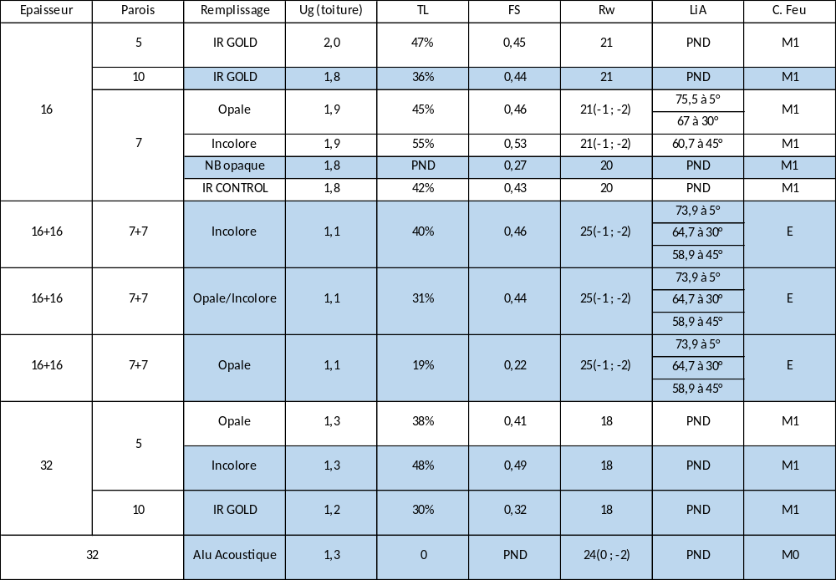
Option Acoustik Light :
Remplissage optimisé pour l’affaiblissement acoustique, maintenant un passage de la lumière naturelle tout en limitant les nuisances sonores.

Epaisseur | Remplissage | Ug (toiture) | TL | FS | Rw | LiA
10 + 6 | PCA Incolore + PCP Incolore | 2,1 | 54% | 37% | 27(-1 ; -1) | 66 à 5°

Cette option est indisponible pour le Premium 110SCE TC.
Option Polycarbonate LEC (Low Embodied Carbon) :
Polycarbonate à faible carbone incorporé (LEC), intégrant des matériaux recyclés ou renouvelables, et accompagné de Déclarations Environnementales de Produit (DEP) et de Fiches de Déclaration Environnementale et Sanitaire (FDES).
Polycarbonate KILON LEC Multiwall permet une réduction de 43 % de l’empreinte carbone sur l’ensemble de son cycle de vie par rapport à la version standard.
Changement climatique – total (GWP Global Warning Potential) = -1,66E+00 Kg CO2 eq

Epaisseur | Parois | Remplissage | Ug (toiture) | TL | FS | Rw | LiA | C. Feu
16 | 7 LEC | Opale | 1,9 | 41% | 0,49 | 21(-1 ; -2) | 75,5 à 5°  67 à 30°  60,7 à 45° | M1
16 | 7 LEC | Incolore | 1,9 | 45% | 0,51 | 21(-1 ; -2) | 75,5 à 5°  67 à 30°  60,7 à 45° | M1

Option Grêle HR :
Conçus pour durer, nos remplissages résistants à la grêle assurent une protection optimale des lanterneaux face aux intempéries, tout en préservant la luminosité naturelle. L'option HR (hail resist) bénéficie d’une garantie étendue contre les dégâts causés par la grêle. Cette garantie permet un remplacement des plaques à 100% sur une durée de mise en œuvre de 10 ans au lieu de 5 dans les garanties contractuelles en cas de dégâts grêle.
Epaisseur | Parois | Remplissage | TL (%) | FS (%)
16 | 7 | Incolore | 53 | 51
16 | 7 | Opale | 43 | 47
16+16 | 7+7 | Opale | 19 | 22
La garantie ainsi que le référencement des plaques est obtenue suite à l’obtention selon le protocole défini, d’une note de 5/5 pour le critère d’étanchéité en 16mm.

Vitrages :
Version | Nom du vitrage | Valeur Ug (W/m². K)  Toiture | Transmission lumineuse (%) | Facteur solaire g (%)
Double vitrage thermique à basse émissivité | Planitherm Ultra N II  6mm / Argon 16 mm / Stadip 44.2 | 1,8 | 77 | 57
Double vitrage à contrôle solaire | Cool-Lite SKN 154 II  6mm / Argon 16mm / Stadip 44.2 | 1,7 | 49 | 28
Double vitrage acoustique à contrôle solaire | Cool-Lite SKN 154 II  6mm / Argon 16mm / 44.2 Stadip Silence | 1,7 | 49 | 28

Options de sécurité :
Le lanterneau devra être équipé d’un cadenas afin de sécuriser l’ouverture depuis l’intérieur et de retarder toute entrée intempestive.

Options de désenfumage :
DENFC équipé de contacteurs de fin de course (dans le cadre d’une installation dans un système de Sécurité Incendie de catégorie A ou B).
DENFC sans thermofusible (dans le cas où la réglementation impose que ce soit la détection incendie qui commande le désenfumage).
Température de déclenchement thermique possible à 68°C / 93°C / 110°C / 130°C / 140°C / 183°C.

Option de protection solaire :
Disponible pour les remplissages PCA uniquement.
Fourniture et pose d’une protection solaire de type ECOSUN BRISE-SOLEIL de la société Kingspan Light + Air.
Ce brise-soleil est réalisé en aluminium brut ou laqué RAL XXX, ajouré, insensible à la corrosion, associé au vitrage en polycarbonate alvéolaire (PCA) des lanterneaux ponctuels ou filants.
Ce système ECOSUN BRISE-SOLEIL doit présenter une efficacité identique selon l’orientation du lanterneau sur le bâtiment et ne doit pas nécessiter l’installation d’une ossature secondaire.
Seulement 15% de transmission énergétique (facteur solaire).

Finition :
Laquage intérieur RAL XXX et laquage extérieur RAL XXX afin d’harmoniser le lanterneau au bâtiment.
Pour tout projet en milieu agressif, exposé, bord de mer etc, la finition devra être validée par notre Bureau d’Etude.

FAQ :

Quand effectuer l’entretien et la maintenance des exutoires de fumées ?
Une vérification et un entretien des exutoires devront être faits obligatoirement chaque année, par le fabricant ou par une société spécialisée disposant de la certification APSAD/F17.

Vous avez une question ?
Contactez-nous : prescription.kla.fr@kingspan.com

